Мама.
Девочка с Васильевского острова.

У писателя Юрия Яковлева есть детская книга «Девочки с Васильевского острова». Она посвящена блокадному Ленинграду.
Моя мама тоже девочка с Васильевского острова. Она родилась в Ленинграде и жила на 5-й линии Васильевского острова. В мае 1941 ей исполнилось 5 лет. А в июне началась война.
«Замечательный июньский день 1941 года. Наш детский сад ехал на дачу. Мы беззаботно мчались на электричке на станцию "Солнечное". Не прошло и двух недель, как начали приезжать взволнованные родители и забирать нас в Ленинград. Никто ничего не понимал, только страшное слово "война" словно повисло в воздухе. Так для меня началась война. Но главное, что до сих пор стоит перед глазами - это отец, держащий меня на руках, кулёк конфет, прижатый мною к груди, и будёновка".
Так для мамы, для маленькой Зиночки, началась война. Отец (мой дедушка) Лёша ушёл на фронт. Мама, бабушка и прабабушка остались в Ленинграде.
Страшно представить, что им пришлось пережить. Началась блокада. В кольце оказались более 2,5 миллионов ленинградцев, среди них 400 тысяч детей.
Через 2 месяца после начала блокады, Гитлер говорил, что ленинградцам суждено погибнуть от голода. Но, несмотря на тяжелейшее положение - голод, холод, бомбёжки, обстрелы - Ленинград жил и боролся.
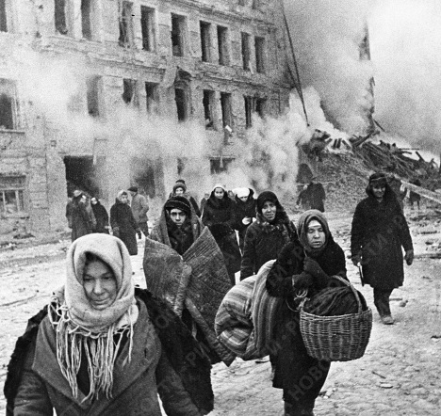
От моей бабушки Ани мама никогда не слышала разговоров о том, что фашисты захватят город или мы сдадимся. Бабушка всегда говорила: «Наши всё равно победят».
В детскую память на всю жизнь врезались страшные дни блокады. Мама говорит: «самое главное чувство, которое навсегда осталось в памяти – это страх. Страх. А за ним голод».
Первая блокадная зима была очень морозная. Температура опускалась до -40. Ветер с Финского залива, высокая влажность… Жуткий холод. Голодные, истощённые, усталые люди, которых оставляли силы, замерзали сидя, падая, стоя… По данным статистики, зимой 1941-1942 ежедневно умирали до 2-х тысяч ленинградцев.
Зимой перестал работать водопровод.
«Нева застыла. Начались походы с санками и бидончиками за водой к проруби. До Невы на Васильевском было недалеко, но весь путь был усеян трупами. Их никто не убирал. Некому и некуда. Однажды под стеклянной коркой льда мы увидели всплывший труп человека, глаза которого смотрели из-подо льда. Всё было рядом, всё перемешалось. И жизнь. И смерть.
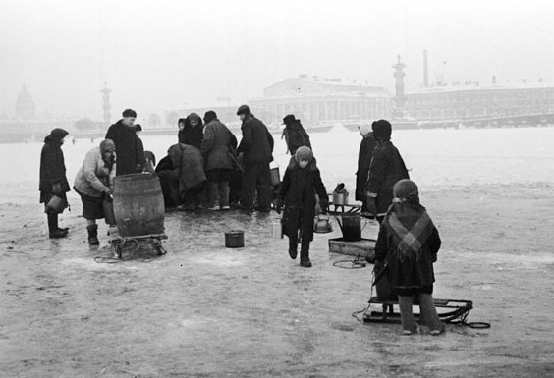
В один из таких походов я плелась за санками и вдруг увидела на снегу что-то яркое, несколько маленьких точек. Из чьего-то кармана выпали три горошинки - драже. Я зажала их в руке и спешно проглотила, не поделившись с бабушкой. До сих пор не пойму, откуда они в то время взялись. А потом постояла около тётеньки, лежащей на снегу. Она почему-то была босиком. Ей было уже всё равно, а кого-то её валенки согреют».
Эти воспоминания невозможно читать без слёз…
Сколько им пришлось пережить, детям блокадного Ленинграда. Я всегда поражаюсь, как ей, маленькой Зиночке, удалось, пройдя через этот ад, сохранить веру в мир, в людей, не потерять оптимизм. Как теперь говорит Зинаида Алексеевна, это «благодаря жизнестойкости и врождённому чувству юмора». Вообще, ленинградцы – народ особенный. Терпение, стойкость, сила духа – их отличительные качества.
Мама невероятно сильный человек. Она никогда никому ни на что не жалуется, хотя проблем, конечно, хватает. Наверное, люди, пережившие блокаду, имеют какую-то невероятную закалку, особый жизненный иммунитет.
Мама вспоминает: «Однажды наш дом охватило волнение, все искали бабушку Матрёну, которая жила с внуком по соседству. Маленький Валька сказал, что бабушка ушла в сарай (он стоял во дворе) за остатками дров. Когда пришли в сарай, увидели, что бабушка Матрёна, как наклонилась, чтобы поднять какую-то щепку, так и застыла в поклоне от мороза. Ленинград постоянно бомбили. Город был усеян трупами. Убирать некому. Хоронить нет сил».
И это не художественный вымысел, и не строки из книги о войне, не речь киногероя... Это память родного человека. Через 65 лет эти воспоминания станут частью книги «Блокадная тетрадь»…
«Я не помню, чтобы мы ели кошек или мышей. Я их просто не видела. Мама работала в военном госпитале, я всё время была с бабушкой. Вот я и бабушка сидим в маленькой комнате у большого блестящего самовара, для которого собирали всякие щепки. Бабушка положила в стакан что-то вроде муки или жмыха и заваривала, помешивая, под тонкой струйкой кипятка. Такой обед в начале зимы еще был возможен».
А потом было 125 граммов ленинградского блокадного хлеба. Кто-то съедал его сразу. А бабушка Аня «кромсала его на мелкие сухарики, так можно было дольше держать во рту».
Такое «недетское детство» было у моей мамы. С 5 до 7 лет она жила, нет, выживала, в блокадном Ленинграде.
После прорыва блокады в 1943-м с матерью (моей бабушкой Анной) они уехали к родственникам в Рыбинск. 27 января 1944 именно там услышали новость об освобождении Ленинграда. «Тогда, - говорит мама, - и появилась надежда на скорое окончание Великой Отечественной Войны».
В Рыбинске Зиночка пошла в 1-й класс. А 9 мая 1945 отменили уроки! Все бежали, бросали портфели вверх и кричали: «Ура! Победа!»
Вскоре вернулся мамин отец (мой дед Алексей Николаевич) и вызвал жену с дочкой в Ленинград. На 5-й линии Васильевского острова им выделили комнату в подвале (многие дома были разрушены).
Началась мирная, пускай бедная, ещё голодная, но всё же мирная жизнь. Школа. Музыкально-хоровой кружок в Доме пионеров. А ещё мама писала статьи и стихи в газету «Пионерская правда».
Сохранилось стихотворение, написанное совсем юной Зиночкой (на старом фото она в белой кофточке и пионерском галстуке), почти сразу после войны.

Ленинград, мой город любимый!
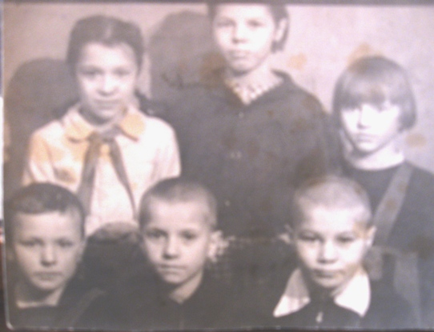
Сколько связано в жизни с тобой:
Здесь я в тридцать шестом родилась,
Здесь впервые столкнулась с войной.
Здесь в суровые дни блокады
Мать работала день и ночь,
И за все это ей в награду
Мир пришел, повзрослела дочь.
В то, что город есть лучше, не верю.
Кто сравнится с твоей красотой?!
Ты для всех открываешь двери,
Город Ленина, город – герой!

Вспоминая юношеские годы, мама рассказывает: «Я занималась музыкой, увлекалась спортом и играла в волейбол за юношескую команду города, записалась в духовой оркестр, где играла на большой трубе. Понимаете, хотелось объять необъятное и успеть как можно больше!»
После окончания школы мама поступила в Педагогический институт имени Герцена на литературный факультет. «А потом, - как вспоминает она, - пришло письмо от моего сердечного друга, которого по распределению отправили на Урал… В письме мне предлагали руку, сердце и всё остальное. И я вдруг решила: поеду, а доучусь как-нибудь потом. Забрала документы из института и собрала маленький чемоданчик. Родители почему-то не возражали, а ведь мне шёл всего 19-й год. Я не думала о том, что прощаюсь с Ленинградом, я думала только об одном - Урал, романтика...»
Романтики оказалось немного. Закрытые города атомной промышленности. Только в 90-х у них появились собственные имена - Снежинск и Озёрск. А тогда - секретные объекты за колючей проволокой.
Но мама человек очень разносторонний, активный, энергичный. Она всегда полна оптимизма. Вот что пишет она о начале своей трудовой деятельности на Урале.
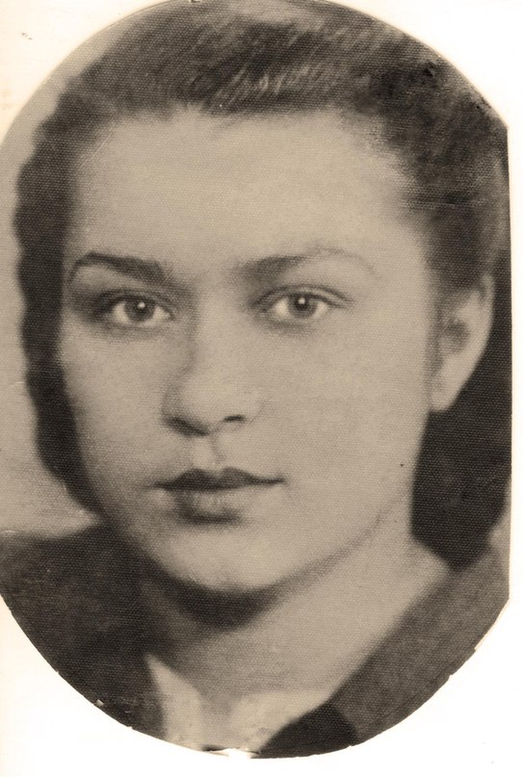
«Когда меня взяли на завод, и я сдавала экзамен на рабочее место, у меня с удивлением спросили, откуда я так хорошо знаю химию. У меня был замечательный учитель, блистательный химик, которая очень любила детей и дала нам великолепные знания по предмету. Никогда не забуду ее фразы вроде «медь, железо, ртуть сели отдохнуть», «алюминий, висмут, хром побежали в Госнардом» - это про элементы, которые по валентности объединены в одну группу. Таблица Менделеева перестала быть для нас чем-то сверхъестественным, и химию мы все любили и знали».
После радиационной аварии на х/к «Маяк» 1957-го года (в ликвидации которой участвовала и мама) женщин начали постепенно выводить с вредного производства. И в 1959-ом году маме предложили работу воспитателя в детском саду, потом её перевели музыкальным руководителем, а ещё позже она стала заведующей детским садом. К тому времени Зинаида заочно окончила институт в Перми по специальности "Психология и педагогика".

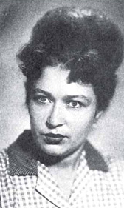
Вообще, за какое бы дело не бралась моя мама, у неё всё получалось.
В 1971 году Зинаиду Алексеевну пригласили в музыкальное училище преподавателем психологии и педагогики, где она и проработала почти 30 лет по совместительству. Ученики и коллеги до сих пор её помнят.
Да и как не помнить. Мне кажется, этот человек умеет всё! Она играла в команде КВН, писала стихи, песни, играла на фортепиано. А как она пела! У неё потрясающий голос. Впрочем, поёт она и сейчас, когда мы все: дети и внуки - собираемся у неё дома. И стихи пишет. Очень часто к маме обращаются знакомые люди, просят написать поздравление на чей-нибудь юбилей. А ещё мама изумительно готовит. Особенно старается накормить внуков, как, и положено бабушке. Она замечательно шьёт. Этому она научилась в бедные послевоенные годы. И что удивительно, ей не нужна бумажная выкройка. Мерки сняла, подумала, материал раскроила и сшила. И себя одевала, а потом и дочек своих.
Мне иногда становится грустно, что человек с такими талантами живёт в маленьком провинциальном городке… Что когда-то она оставила город своего детства. Никто не думал, что навсегда. Возможно, на большой земле она стала бы известным журналистом или певицей, а может, видным общественным деятелем…
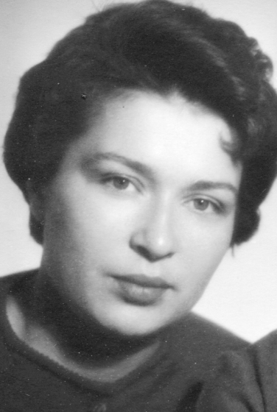
Я знаю, что мама очень скучает по родному городу. Наверное, поэтому, после того, как я окончила школу, она отправила меня учиться в Ленинград. Я с детства обожаю этот город. У него особая аура и светлая душа. Но, окончив учёбу, я вернулась домой в закрытый город Челябинск-65 (ныне Озёрск). Мама воспитала меня патриотом своей Малой Родины. Так что теперь скучаем по Петербургу вместе.
Но как она говорит «важно не то, где ты живёшь, а то, как ты живёшь». Наверное, это правильно. Думаю, здесь у мамы своя особая миссия, которую должна выполнить только она.
В 1981 году ей предложили возглавить политико-просветительный отдел во Дворце культуры. Мама согласилась. Потом была должность главного специалиста в городском Отделе культуры. Именно там закончила Зинаида Алексеевна свою трудовую деятельность.
Где бы и кем бы ни работала моя мама, всё у неё получилось, везде оставила она о себе добрую память и добрые дела.
Мама. Если бы позволяло здоровье, она бы работала до сих пор. Но годы берут своё. В 67 лет мама ушла на пенсию. Но вскоре поняла, что сидеть дома не может.
«Я оказалась в Совете ветеранов ПО "Маяк", где являюсь председателем военно-патриотической комиссии. Мне очень нравится эта работа, ведь мы стольким людям стараемся помочь. Я вообще люблю людей неравнодушных. Вот, казалось бы, пустяк - в автобус карабкается старушка с палочкой, все сидят, видят её немощность, но сидят. Никто не встанет, а я знаю, что мои дети, мои внуки обязательно встанут, подадут руку и помогут. И меня это радует».
В начале 90-х годов тем, кто пережил Ленинградскую блокаду, стали выдавать удостоверения и знак «Житель блокадного Ленинграда». Как говорит мама, этот документ «греет душу». Конечно, ведь это так важно, чтобы знали, чтобы помнили. В год 50-летия Победы, она решила объединить людей, у которых было такое общее прошлое.
В Озёрске очень много ленинградцев, попавших сюда разными путями. Приезжали из училищ, из институтов. Среди них и бывшие блокадники. Мама дала объявление по радио с просьбой отозваться людей с удостоверением «житель блокадного Ленинграда». Откликнулись почти 90 человек. Это было здорово!
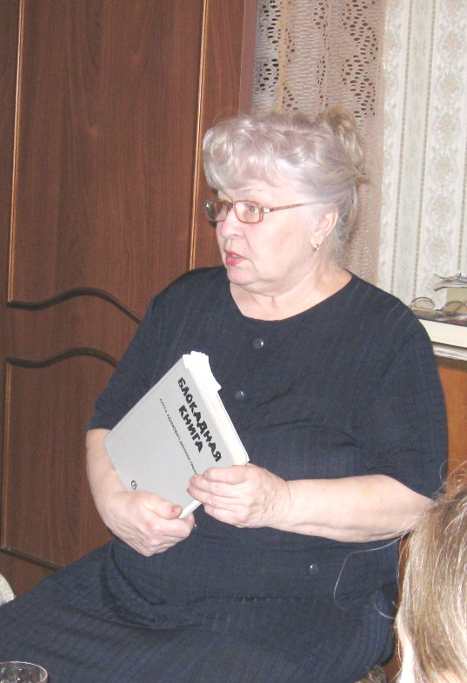
И все они встретились благодаря моей маме. Этих людей, их родственников и тех, кто освобождал город Ленинград, пригласили во Дворец культуры.
Вот как она рассказывает об этой встрече: «Никогда не забуду, как мне сказали: «Ты эту кашу заварила, иди, выступай!»
И вот стою я на сцене Дворца культуры и думаю: «Что же мне им сказать?». И я попросила встать людей родом с Васильевского острова, самых близких моих земляков. Потом - с Нарвской заставы, из Выборгского района, Фрунзенского, Куйбышевского и так далее. Смотрю - встают, где один, где два, а где и никого, оглядываются. Я говорю: «Посмотрите друг на друга, и потом, когда пойдёте за столы, постарайтесь сесть вместе. У вас есть о чём друг другу рассказать, что вспомнить».
А потом закипела работа!
Многие из блокадников утратили связь с Ленинградом и не имели удостоверений, некому было подтвердить их биографию. Кто-то из детского дома, кто-то ничего не помнит… Разные ситуации.
И тогда моя мама поехала в Ленинград. Чтобы помочь людям, ей пришлось побывать в детских домах, приёмниках, провести десятки часов в архивах и райсоветах. Мама говорит: «где я только не была, везде я находила полное понимание».
Так Зинаида Алексеевна помогла сделать удостоверения нескольким жителям блокадного Ленинграда.
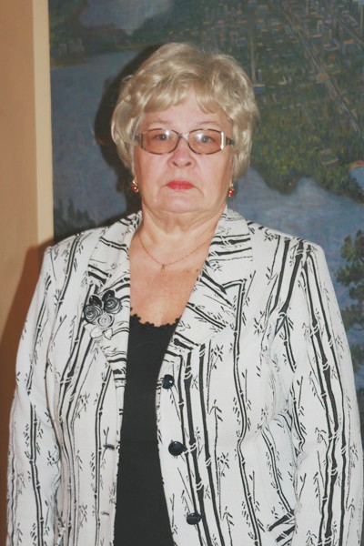
Как оказалось, одна из блокадниц жила, как и мама, на 5-й линии Васильевского острова. Правда, она была значительно старше. Женщина много лет мечтала снова увидеть свой дом, но у неё в Северной столице никого не осталось. И в одну из поездок мама его нашла. Роскошный дом с мезонинами. Чувствовалось, что там живут небедные люди. Мама сфотографировала дом. Когда она показала снимок блокаднице, та прижала фотографию к сердцу. Мама, говорит, что в этот момент женщина была счастлива. Пожалуй, счастливы были обе! Одна увидела свой дом через столько лет, а другая помогла осуществить мечту.
Вот с таких событий и начало существование общество «Блокадное братство»
С этого момента люди, которых объединила общая беда – блокада Ленинграда – всегда знали, куда они могут обратиться за помощью, где ответят на их вопросы, выслушают и постараются помочь.
Пять лет назад, к 65-летию Победы» была выпущена книга «Блокадная тетрадь». Вот как рассказывает об этом мама:
«Мы все вместе сделали замечательную книгу «Блокадная тетрадь», она есть во всех библиотеках области. Моя старшая дочь - учитель английского языка в школе, так что мы привлекли детей. В этом проекте участвовали четыре девчонки - брали интервью, я как председатель военно-патриотической комиссии от совета ветеранов нашего города, и моя дочь как классный руководитель.

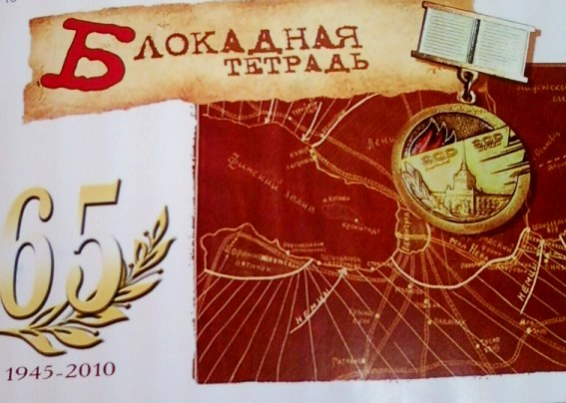
Мы попросили директора нашего градообразующего предприятия «Маяк» помочь нам оплатить печать двухсот штук для наших местных городских библиотек, а он посмотрел пилотный экземпляр и сказал, что такую книгу мы должны издать тиражом полторы тысячи экземпляров на хорошей бумаге».

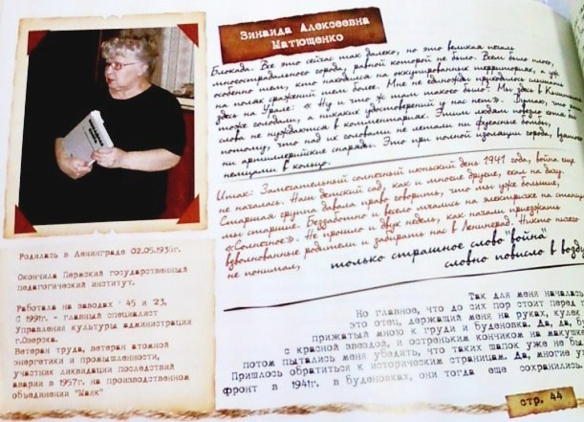
И каждый ветеран Великой Отечественной войны, каждый житель блокадного Ленинграда к 65-летию Победы вместе с подарком получил вот эту книгу. Когда она разошлась, было много слез, эмоций и слов благодарности.
Действительно, «было много слёз и эмоций». Я не смогла прочесть эту книгу с первого раза. Да и со второго тоже. Начинаю читать и плачу…
Это особенная книга. В ней есть списки живых и ушедших участников «Блокадного братства», рассказы девяти человек, которые согласились поделиться воспоминаниями. Ещё - очень хорошие стихи, с которых мама часто начинает свои встречи. Их написал поэт Юрий Воронов, чьё детство также прошло в блокадном Ленинграде.
«Опять война, опять блокада…
А может нам о ней забыть?
Я слышу иногда – не надо,
Не надо раны бередить!
Нет, это правда, что устали
Мы от рассказов о войне,
И о блокаде прочитали
Стихов достаточно вполне.
Но, чтобы снова в этом мире
Не повторилось той зимы,
Нам надо, чтобы наши дети
Об этом помнили, как мы.
Я не напрасно беспокоюсь,
Чтоб не забылась та война,
Ведь эта память - наша совесть,
Она как сила нам нужна!»
И сейчас «Блокадное братство» существует, живет, работает. Конечно, многие уже неважно себя чувствуют и устали от всего, но стараются поддерживать отношения.
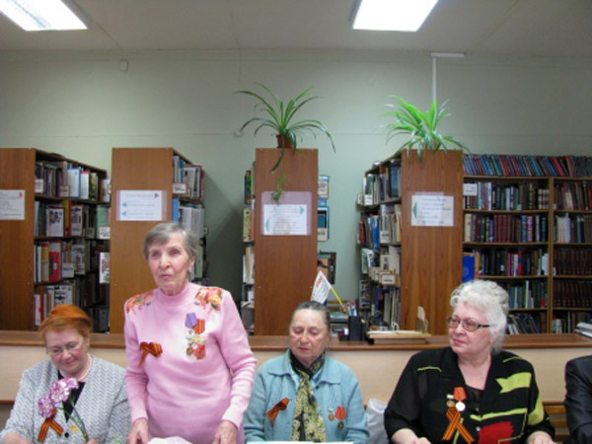
Некоторые из ветеранов хотели бы вернуться обратно в Ленинград, отработав на атомном щите страны, но, к сожалению, по ряду причин это уже невозможно.
Мама на День Победы летает в Ленинград (Санкт – Петербург). А потом все звонят ей и спрашивают: «Зиночка, ну как там?». И она рассказывает…
Вот такая у мамы миссия.
Я часто не могу ей дозвониться. Телефон занят. Дома просто «горячая линия». Ей звонят за помощью, за советом, и просто поговорить. И мама никому не отказывает. Всех выслушает, всем поможет.
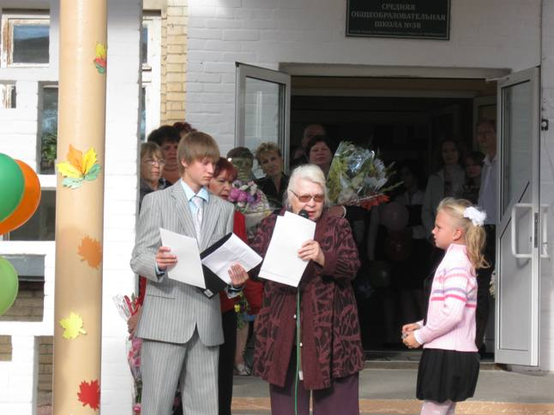
А ещё её постоянно приглашают в школы, в библиотеки. Она отличный оратор.
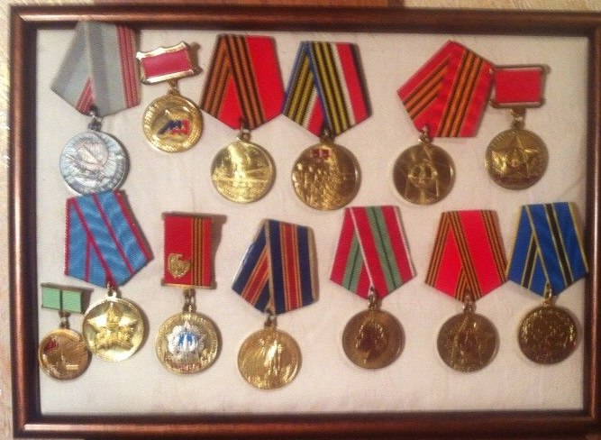
Дети, затаив дыхание, слушают о блокадном Ленинграде. Было время, мама варила дома овсяный кисель, чем-то похожий на тот, что иногда ели в послевоенные годы. Она носила трёхлитровые банки этого киселя на классные часы, чтобы дети попробовали, чем питались по праздникам ленинградцы. Дети «фукали», морщились и говорили, что напиток «ужасная гадость». А ведь, на самом деле, этот овсяный кисель (пусть и без сахара) гораздо вкуснее того, что был в 1946-ом…
А больше всего детям нравится разглядывать юбилейные медали, памятные знаки и трудовые медали Зинаиды Алексеевны.
Конечно, они не за фронтовые подвиги. Но разве жизнь ребёнка в блокадном Ленинграде – это не подвиг?
А ещё Зинаида Алексеевна бережно хранит награды своей мамы, моей бабушки Ани. Вот они - на детской руке. Орден Отечественной войны II степени, медаль Жукова и медаль «Житель блокадного Ленинграда».
Недавно мы обнаружили, что в электронном архиве Министерства обороны «Подвиг народа» есть запись о награждении Балеевой Анны Александровны Орденом Отечественной войны II степени. Это, конечно, очень волнительно…
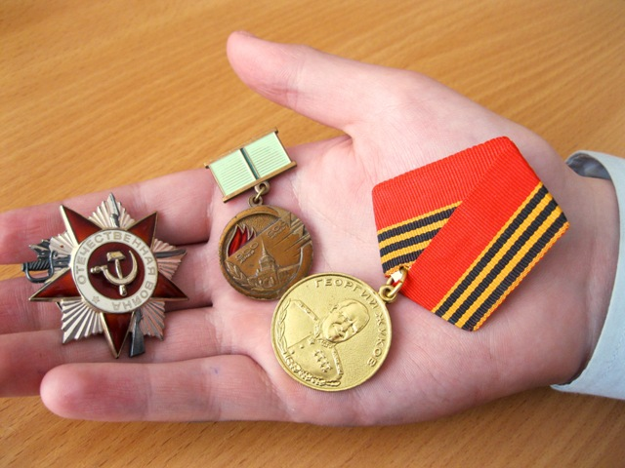
В этой книге нет записи о дедушке, который воевал и тоже был награждён «За оборону Советского Заполярья», но мы обязательно узнаем.
А сейчас в год 70-летия Победы Зинаида Алексеевна нарасхват. Конечно, уже тяжело… Но она никому не отказывает. Ходит в школы, рассказывает ученикам о блокаде, разве что кисель теперь не носит…
Сейчас в «Блокадном братстве» осталось всего 30 человек. Люди уходят…
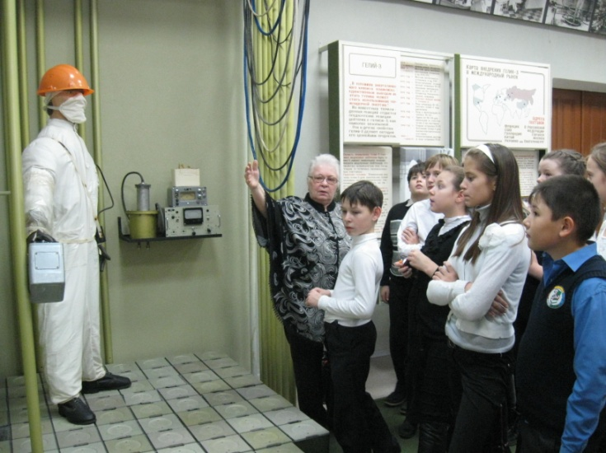
Эта организация сотрудничает с Челябинской блокадной организацией, которая проводит мероприятие «Ленинградский блокадный мост». Как-то собрали ветеранов, съездили на целый день на экскурсию в Челябинск. Многие там не бывают, а ведь город очень красив. Ещё ездили на открытие Стены памяти, это тысячи снимков, полтора километра фотографий в центре города. Мама говорит: «Это было потрясающе».
У «Блокадного братства» нет своего музея, но в городе есть музей производственного объединения «Маяк», где мама проводит экскурсии для школьников. Там много интересных экспонатов, вплоть до макета реактора и рассказывает об истории атомной науки, ядерных технологиях и о том, как работают их родители. Ведь многие трудятся на предприятии. Конечно, и темы войны и блокады звучат в этих беседах.
Моя мама – удивительная женщина. Её почти невозможно увидеть в плохом настроении, несмотря на жизненные трудности. Она всегда энергична, позитивна. Сейчас работает в Совете ветеранов ПО «Маяк», возглавляет «Блокадное братство» и шагает в ногу со временем.
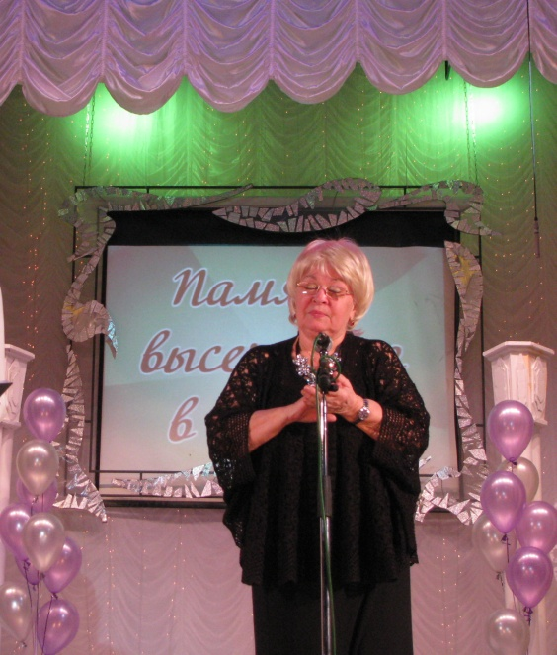
В Ленинграде остались родственник, внуки разъехались по разным городам и мама, как самая современная бабушка, пользуется мобильным телефон, общается по скайпу и «дружит» с компьютером.
В нашей семье не приняты сантименты, но мы знаем, что очень дороги друг другу и нужны. Все мы гордимся своей мамой, бабушкой – девочкой с Васильевского острова, которая сумела выжить в блокадном Ленинграде, сохранить силу духа, оптимизм и через много лет объединить людей в «Блокадное братство».

Завершить рассказ о маме я хочу стихотворением моей старшей сестры Ирины:

Мы всю жизнь тобою гордимся
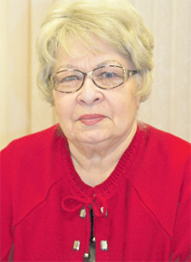
И хоть чуточку быть похожими
На тебя, дорогая, стремимся,
Чтоб не мыслить клише расхожими,
Чтоб как ты игнорировать недругов,
Не бояться молвы неправедной,
И стараться, как ты унаследовать
Эту стойкость духа от прадедов.

Чтоб как ты, интересно и вкусно,
Каждый день наполняя смыслом,
Созидать, работать без устали,
А бывает терпеть, зубы стиснув.
Мы желаем тебе, любимый,
Самый главный наш человек,
Жажды странствий неукротимой
И здоровья на целый век!

